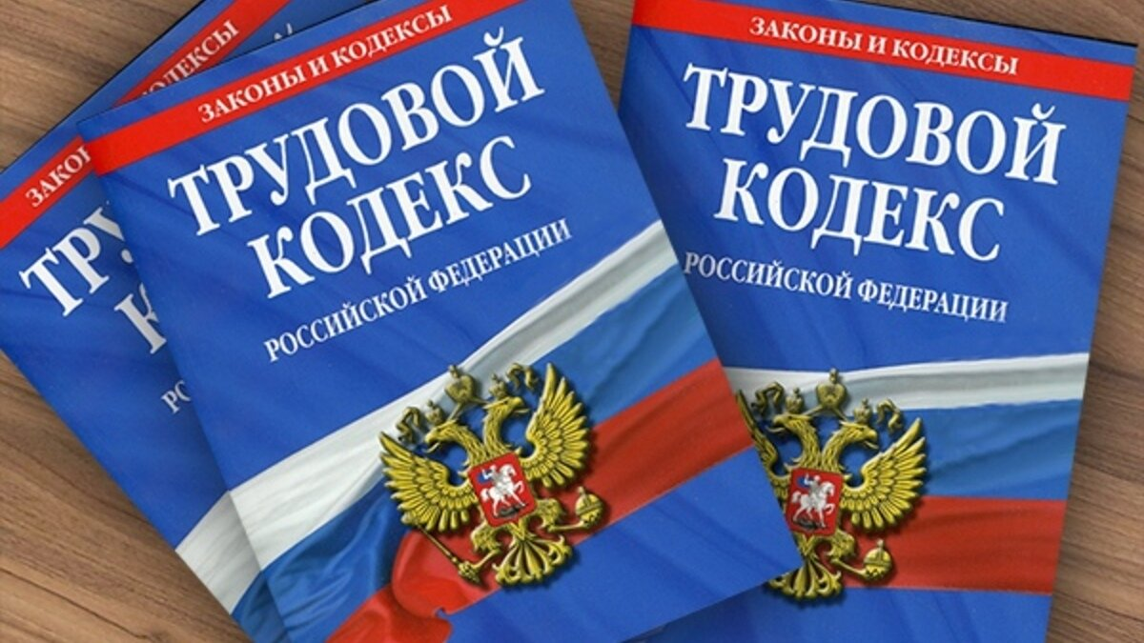
Изменения в области охраны труда с 2022 года
Законом № 311-ФЗ изменена структура раздела Х ТК РФ «Охрана труда». В частности, заново переписаны положения нескольких глав, которые регламентируют сферу ОТ. Суть внесенных поправок, обусловленных в том числе правоприменительной практикой, заключается в следующем:

1. Уточнены права и обязанности субъектов трудовых отношений (работодателя и работников), а также структурированы основные процедуры управления охраной труда у работодателя (в частности, определен порядок осуществления деятельности созданных у работодателя служб по ОТ).
2. Установлен запрет на работу в опасных условиях труда. Данный запрет может быть введен по результатам СОУТ (если условия труда на рабочих местах будут отнесены к опасному классу). Возобновить деятельность на таких рабочих местах работодатель сможет только по результатам внеплановой СОУТ, которая подтвердит снижение класса условий труда. Процедура установления и снятия запрета на работу в опасных условиях труда определена положениями новой ст. 214.1 ТК РФ.
3. Регламентирован механизм управления профессиональными рисками. Этому вопросу посвящена новая ст. 218 ТК РФ.
4. Модернизирован подход к реализации мер безопасности посредством перехода от предоставления СИЗ в зависимости от наименования профессии (должности) работника, занятого на конкретном рабочем месте (так называемого списочного подхода к обеспечению СИЗ), к обеспечению СИЗ в зависимости от имеющихся на рабочем месте вредных производственных факторов. Эти правила прописаны в новой редакции ст. 221 ТК РФ.
5. Усовершенствована процедура расследования и учета несчастных случаев на производстве, в том числе с целью предотвращения сокрытия микроповреждений (микротравм) (новая редакция ст. 227 ТК РФ).
При этом базовые принципы в области ОТ, которые заложены в действующей редакции Трудового кодекса, остались неизменными.

Цели, задачи и механизмы государственного управления охраной труда

Изменено название гл. 34 ТК РФ на «Государственное управление охраной труда и требования охраны труда».
В ней раскрыто понятие «государственное управление охраной труда» (см. ст. 211 ТК РФ), а также разграничены полномочия в этой области между Правительством РФ, федеральными и региональными исполнительными органами власти в сфере охраны труда (см. новые ст. 211.1 – 211.3 ТК РФ).
Кроме того, Законом № 311-ФЗ скорректированы общие принципы установления национальных стандартов безопасности труда, а также государственных нормативных требований охраны труда, утверждаемых уполномоченными органами власти с учетом мнения Российской трехсторонней комиссии по регулированию социально-трудовых отношений (новая ст. 212 ТК РФ). Также определен порядок проведения государственной экспертизы условий труда (новая ст. 213 ТК РФ).
Заметим: некоторые из перечисленных вопросов частично уже были урегулированы положениями действующих сейчас ст. 211,216 и 216.1 ТК РФ. Внесенными поправками существующие правила уточнены и дополнены.

Основные принципы обеспечения безопасности труда

Два основных принципа обеспечения безопасности труда сформулированы в новой ст. 209.1 ТК РФ:
1) предупреждение и профилактика опасностей. Работодатель должен систематически осуществлять мероприятия по улучшению условий труда, включая ликвидацию или снижение уровней профессиональных рисков или недопущение повышения их уровней, с соблюдением приоритетности реализации таких мероприятий. Полный перечень данных мероприятий приведен в новой редакции ч. 3 ст. 225 ТК РФ;
2) минимизация повреждения здоровья работников. Работодатель должен принять меры, обеспечивающие постоянную готовность к локализации (минимизации) и ликвидации последствий профессиональных рисков.

Новые и старые понятия

На основании ст. 209 ТК РФ рабочим признается место, где работник должен находиться или куда ему необходимо прибыть в связи с его работой и которое прямо или косвенно находится под контролем работодателя. Законом № 311-ФЗ внесены уточнения, что общие требования к организации безопасного рабочего места устанавливаются Минтрудом с учетом мнения Российской трехсторонней комиссии по регулированию социально-трудовых отношений.
Законом № 311-ФЗ введен новый термин «опасность»– это потенциальный источник нанесения вреда, представляющий угрозу жизни и (или) здоровью работника в процессе трудовой деятельности.
Кроме того, Законом № 311-ФЗ конкретизированы следующие понятия:
- «профессиональный риск» – это вероятность причинения вреда не только здоровью работника, но и его жизни;
- «управление профессиональными рисками»– это комплекс взаимосвязанных мероприятий, являющихся элементами системы управления ОТ и включающих в себя меры не только по выявлению, оценке и снижению уровней профессиональных рисков (что было раньше), а в перспективе – по недопущению повышения их уровней (в связи с этим на работодателя налагается обязанность проводить мониторинг и пересматривать выявленные ранее риски);
- «требования охраны труда»– это совокупность требований, установленных государством и локальными нормативными актами работодателя (в том числе правилами (стандартами) организации и инструкциями по охране труда) (прежде работодатель был ограничен в части установления правил по ОТ).

Права и обязанности работодателя: что изменилось?

Права работодателя

Права работодателей в области ОТ установлены положениями новой ст. 214.2 ТК РФ. В ней, в частности, сказано, что работодатели вправе:
- контролировать безопасность работ с помощью оборудования для дистанционной видео-, аудиозаписи производственных процессов (и обеспечивать хранение полученной при помощи такого оборудования информации);
- вести электронный документооборот в области ОТ;
- предоставлять дистанционный доступ к наблюдению за безопасным производством работ (а также к базам электронных документов) надзорным органам, которые наделены полномочиями на осуществление контроля за соблюдением трудового законодательства (то есть инспекциям по труду).

Обязанности работодателя

Обязанности по обеспечению безопасных условий и охраны труда, как и прежде, возлагаются на работодателя. Теперь они будут прописаны в новой ст. 214 ТК РФ (в действующей редакции – ст. 212 ТК РФ). В этой статьей также указано, что работодатель обязан создать безопасные условия труда исходя из комплексной оценки технического и организационного уровня рабочего места, а также исходя из оценки факторов производственной среды и трудового процесса, которые могут привести к нанесению вреда здоровью работников.
Перечень обязанностей работодателя в области охраны труда довольно обширный. Как и раньше, он должен обеспечить:
- создание и функционирование системы управления ОТ (примерное положение о системе управления ОТ будет утверждено дополнительно, что следует из новой редакции ст. 217 ТК РФ);
- соответствие каждого рабочего места государственным нормативным требованиям ОТ;
- систематическое выявление опасностей и профессиональных рисков, их регулярный анализ и оценку;
- реализацию мероприятий по улучшению условий и охраны труда;
- разработку мер, направленных на обеспечение безопасных условий и охраны труда, оценку уровня профессиональных рисков вновь организованных рабочих мест;
- режим труда и отдыха работников в соответствии с трудовым законодательством и иными нормативными правовыми актами, содержащими нормы трудового права;
- приобретение за счет собственных средств и выдачу СИЗ и смывающих средств (отвечающих требованиям законодательства) работникам, занятым на работах с вредными и (или) опасными условиями труда, а также на работах, выполняемых в особых температурных условиях или связанных с загрязнением;
- оснащение средствами коллективной защиты;
- обучение охране труда, в том числе безопасным методам и приемам выполнения работ;
- организацию контроля за состоянием условий труда на рабочих местах, за соблюдением работниками требований ОТ, а также за правильностью применения ими средств индивидуальной и коллективной защиты;
- проведение СОУТ.
С 2022 года этот перечень в ст. 214 ТК РФ пополнился новыми обязанностями, в их числе:
приостановление работы в случае возникновении угрозы жизни и здоровью работников и эксплуатации зданий и оборудования – до устранения этой угрозы;
создание подходящих условий труда при приеме на работу инвалида или при признании таковым штатного сотрудника;
согласование с другим работодателем мероприятия по предотвращению травматизма при проведении работ на территории, подконтрольной этому работодателю.
Кроме того, новая ст. 216.2 ТК РФ возлагает на работодателя обязанность незамедлительно проинформировать работника об отнесении условий труда на его рабочем месте по результатам СОУТ к опасному классу.

Права и обязанности работника: что изменилось?

Права работника
Перечень прав работника в области ОТ приведен в ст. 216 ТК РФ. В частности, работнику предоставляется право:

- получать информацию об условиях и ОТ от работодателя и соответствующих государственных органов (новая ст. 216.2 ТК РФ);
- отказываться от выполнения работ в случае возникновения опасности для его жизни и здоровья вследствие нарушения требований ОТ до устранения такой опасности либо от выполнения не предусмотренных трудовым договором работ с вредными и (или) опасными условиями труда. В новой ст. 216.1 ТК РФ сказано, что такой отказ не влечет за собой дисциплинарную ответственность для работника.
Также в ст. 216 ТК РФ закреплены гарантии обеспечения права работника на санитарно-бытовое обслуживание (как должны обеспечиваться эти гарантии, установлено новой ст. 216.3 ТК РФ), права на внеочередной медосмотр в соответствии с нормативными правовыми актами и (или) медицинскими рекомендациями с сохранением за работником места работы (должности) и средней заработной платы (среднего заработка) на время прохождения медосмотра.
Заметим: сами положения ст. 220 ТК РФ, посвященной медосмотрам (было это ст. 213 ТК РФ), существенно изменились. Основная новация заключается в том, что вредные и (или) опасные производственные факторы и виды работ, при выполнении которых проводятся обязательные предварительные (при поступлении на работу) и периодические (в течение трудовой деятельности) медосмотры работников, будут определяться совместно Минтрудом, Минздравом и Роспотребнадзором.
Обратите внимание: новой ст. 216.1 ТК РФ определено, что государство гарантирует работникам защиту их права на труд в условиях, соответствующих требованиям охраны труда.

Обязанности работника

Обязанности работника в области ОТ перечислены в ст. 215 ТК РФ (сейчас – ст. 214 ТК РФ). Как и раньше, работник обязан:
- соблюдать требования ОТ и правильно применять средства индивидуальной и коллективной защиты;
- проходить в установленном порядке обучение по охране труда, в том числе обучение безопасным методам и приемам выполнения работ (требования к обучению определены ст. 219 ТК РФ);
- проходить обязательные (предварительные (при поступлении на работу) и периодические (в течение трудовой деятельности)) медосмотры, а также внеочередные медосмотры по направлению работодателя, и (или) в соответствии с нормативными правовыми актами, и (или) в соответствии с медицинскими рекомендациями;
- незамедлительно извещать руководство о возникновении ситуаций, угрожающих жизни и здоровью людей.
Дополнительно к ним работнику теперь вменена обязанность по правильному использованию оборудования и слежению за его исправностью в пределах выполнения им трудовой функции, а также по правильному использованию сырья и материалов, применению технологии.

Порядок обучения в области охраны труда

Порядок обучения в данной области будет определен ст. 219 ТК РФ (сейчас – ст. 225 ТК РФ).
Как и раньше, работники (в том числе руководители организаций) обязаны проходить обучение по ОТ и проверку знания требований в этой области. Но уточняется, что обучение по ОТ предусматривает получение знаний, умений и навыков в ходе:
- инструктажей по охране труда;
- стажировки на рабочем месте (для определенных категорий работников);
- обучения по оказанию первой помощи пострадавшим;
- обучения по использованию (применению) СИЗ;
- обучения по ОТ у работодателя, в том числе безопасным методам и приемам выполнения работ, или в организациях, обучающих в области охраны труда.
Порядок обучения и проверки знания требований охраны труда, а также требования к организациям, обучающим в области охраны труда, будут установлены дополнительно Правительством РФ.

Микроповреждения и микротравмы

Согласно ст. 226 ТК РФ под микроповреждениями (микротравмами) понимаются ссадины, кровоподтеки, ушибы мягких тканей, поверхностные раны и другие повреждения, полученные работниками и другими лицами, участвующими в производственной деятельности работодателя (их перечень приведен в ч. 2 ст. 227 ТК РФ), при выполнении (осуществлении) ими:
- трудовых обязанностей;
- какой-либо работы по поручению работодателя (его представителя);
- иных правомерных действий, обусловленных трудовыми отношениями с работодателем либо совершаемых в его интересах.
Главный определяющий критерий – такие повреждения не должны повлечь за собой расстройство здоровья работникам или наступление его временной нетрудоспособности.
При этом работодатель должен будет самостоятельно учитывать и рассматривать обстоятельства и причины, приведшие к возникновению у работников микроповреждений (микротравм). Заметим: в ст. 226 ТК РФ прямо не говорится об обязанности работодателя вести учет микроповреждений (микротравм), однако исходя из ее положений организация и ведение такого учета все же являются обязанностями работодателя, пренебрегать которыми не следует.
Основанием для регистрации микроповреждения (микротравмы) работника и рассмотрения обстоятельств и причин, приведших к его возникновению, является обращение пострадавшего к своему непосредственному или вышестоящему руководителю, работодателю (его представителю).
Рекомендации для работодателей по учету микроповреждений (микротравм) работников будут утверждены дополнительно.

Расследование и учет несчастных случаев

Несчастными случаями согласно ч. 1 ст. 227 ТК РФ признаются телесные повреждения (травмы), тепловой удар, ожог, обморожение, отравление, поражение электрическим током, повреждения вследствие аварий, стихийных бедствий и иные повреждения здоровья, повлекшие за собой временную или стойкую утрату работниками трудоспособности либо смерть пострадавших.
Расследованию подлежат те несчастные случаи, которые произошли в том числе:
- в течение рабочего времени на территории работодателя либо в ином месте выполнения работы или при выполнении работы за пределами установленной для работника продолжительности рабочего времени, в выходные и нерабочие праздничные дни;
- при следовании к месту выполнения работы или с работы на транспортном средстве, предоставленном работодателем, либо на личном транспортном средстве в случае его использования в служебных целях по распоряжению работодателя или по соглашению сторон трудового договора;
- при следовании к месту служебной командировки и обратно;
- во время служебных поездок на общественном или служебном транспорте;
- при следовании по распоряжению работодателя к месту выполнения работы (поручения) и обратно, в том числе пешком.
Алгоритм действий работодателя при произошедших несчастных случаях, а также процедура оформления результатов расследований этих случаев, как и раньше, регламентированы ст. 228, 228.1. 229, 229.1 – 229.3, 230, 230.1, 231 ТК РФ. Сами положения статей изложены в новой редакции, хотя и носят скорее технический или уточняющий характер.
Есть несколько нововведений, на которые необходимо обратить внимание:
1) о произошедшем групповом (тяжком) несчастном случае (или случае со смертельным исходом) работодатель должен известить федеральный орган исполнительной власти, которому он подведомственен (новая ст. 228.1 ТК РФ);
2) уточнены сроки проведения расследований несчастных случаев – теперь это 3 и 15 календарныхдней (новая ст. 229.1 ТК РФ).
Законом № 311-ФЗ также были:
- определены полномочия Правительства РФ, федеральных органов исполнительной власти, органов исполнительной власти субъектов РФ в области охраны труда (ст. 211, 211.1 – 211.3 ТК РФ);
- внесены изменения в государственные нормативные требования охраны труда и национальные стандарты безопасности труда, в порядок осуществления государственной экспертизы условий труда (ст. 212,213 ТК РФ);
- введен порядок соответствия зданий, сооружений, оборудования, технологических процессов и материалов государственным нормативным требованиям охраны труда (ст. 213.1 ТК РФ);
- регламентированы особенности управления профессиональными рисками на рабочих местах (ст. 218 ТК РФ).

